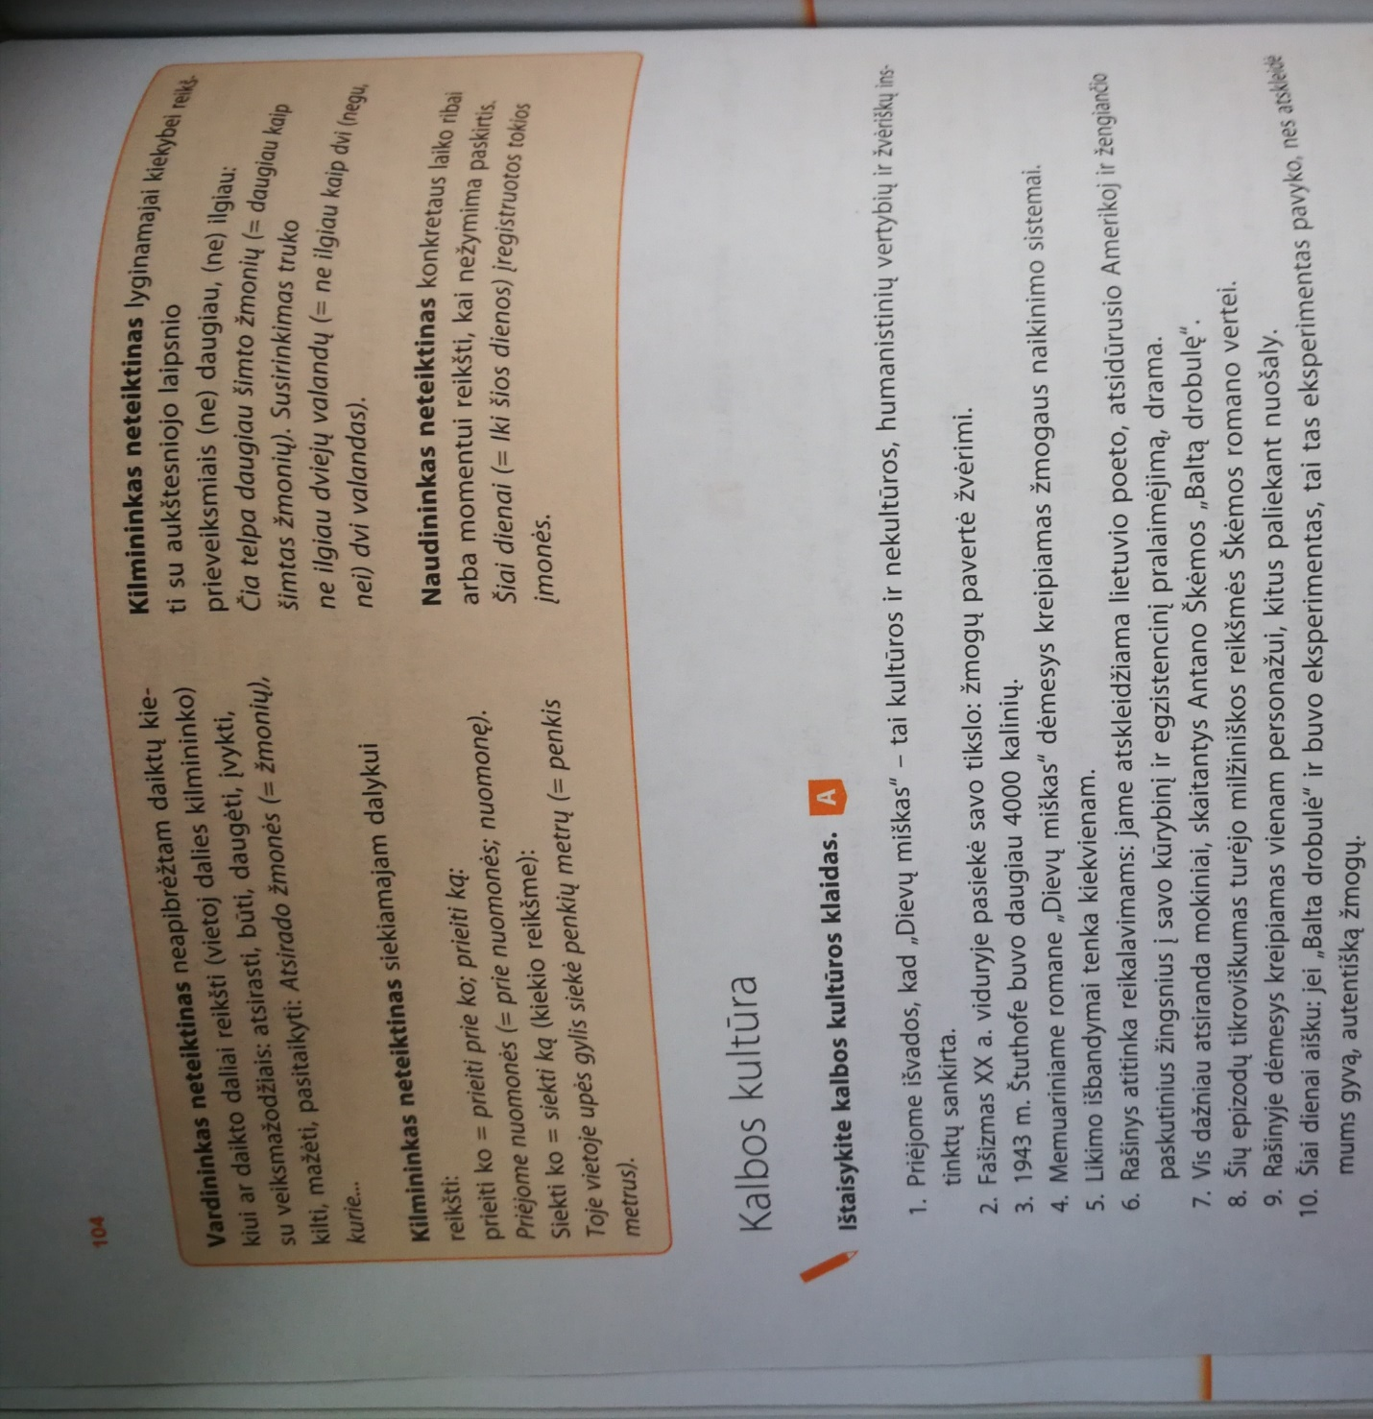

1. Išvadą;
2. Tikslą;
3. Nei;
4. į;
5. išbandymų;
6. Reikalavimus;
7. Mokinių skaitanciu;
8. Milžininšką reikšmę;
9. Į vieną personažą;
10. Šiomis dienomis